**Actividad 1:** Escribir un texto de 10 carillas con formato de paper en la plantilla dada por la cátedra, crear un documento maestro y rellenar 10 capítulos.

Haremos una explicación detallada de los pasos a seguir para generar un Documento maestro a partir de los 10 Capítulos escritos con la plantilla de base:

Primero, descargamos la plantilla en formato Word y abrimos el documento para así poder escribir el primer capítulo de 10 carillas. Fuimos a la ventana Complementos en la parte superior:

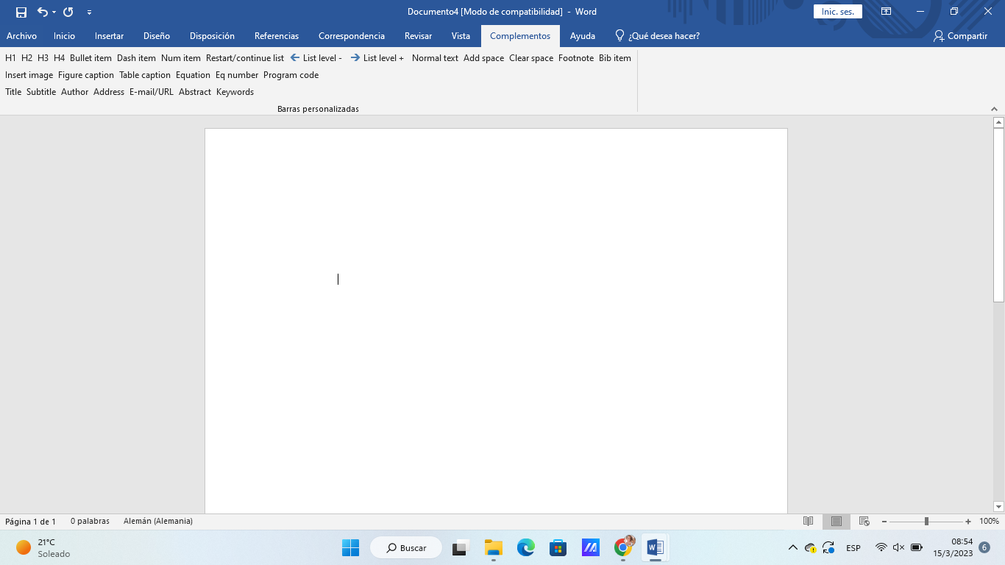

Y allí, empezamos por el Título (Title), subtítulo (Subtitle), autores (Author), las direcciones de mail (E-mail/URL) de algún tema random, en nuestro caso el vino en Mendoza y con los integrantes del grupo.

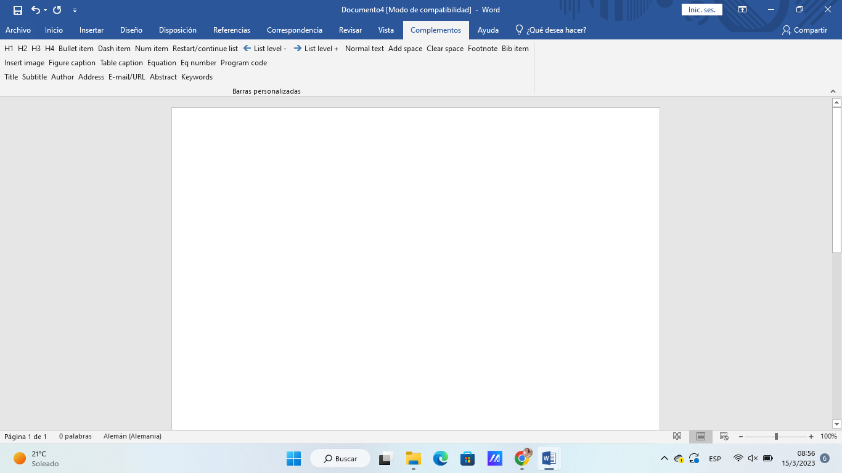

Para separar el capítulo en secciones usamos las funciones H1, H2, H3 y H4 y además el texto del cuerpo lo facilitamos y escribimos las 10 carillas con la función =rand(), la cual nos permite llenar hojas de cuantos párrafos se quiera. Por último, al final del Capítulo agregamos una foto relacionada al Tema principal y le agregamos el Epígrafe numerando la Figura.

El Documento nos quedó así:

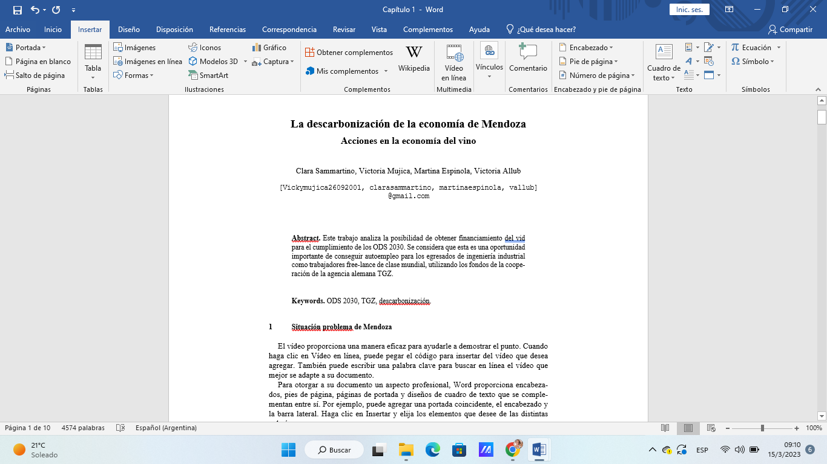

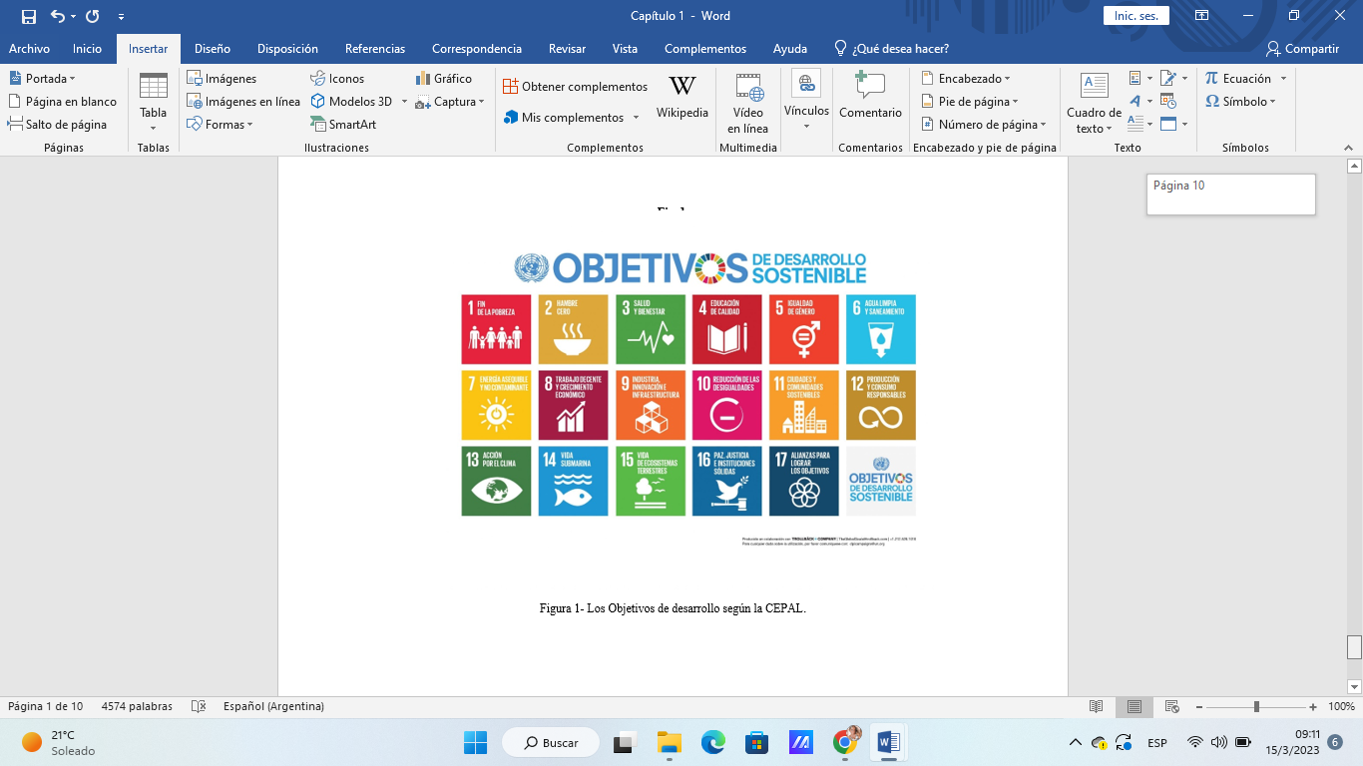

Por último para generar el Documento maestro, copiamos en Archivos 10 Capítulos copiando el primero y cambiándole el nombre hasta llegar al Capítulo 10. Cuando ya teníamos los 10 Capítulos guardados en Archivos formato Word, abrimos un nuevo Documento para generar el Documento maestro de la siguiente forma:

En un documento en blanco, fuimos a la Ventana [Vista]

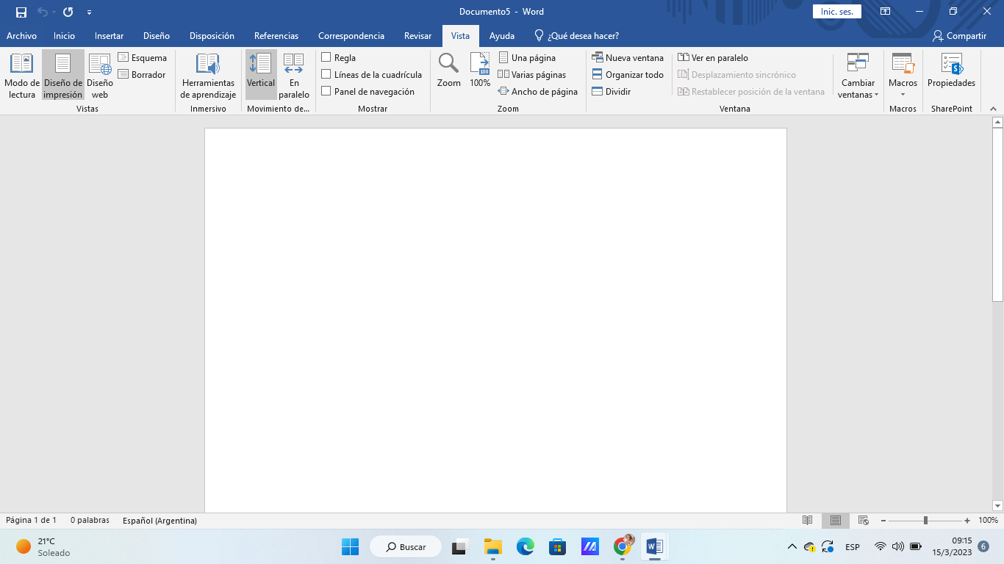

Y seleccionamos la función [Esquema]

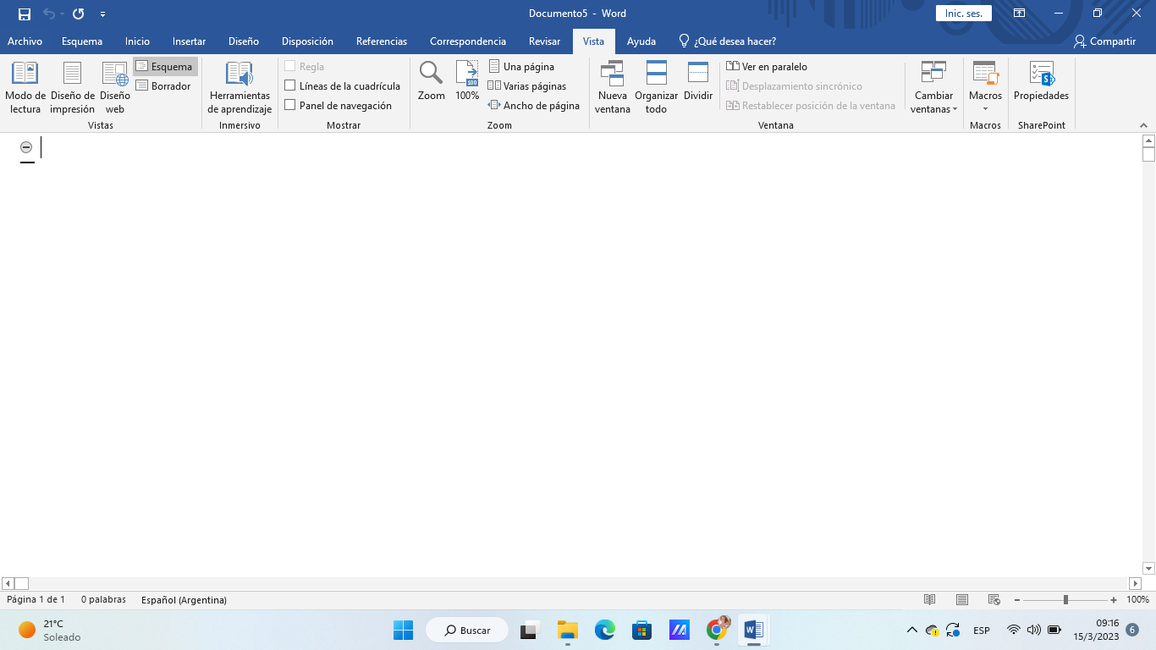

Allí, seleccionamos [Mostrar Documento] y luego [Insertar]

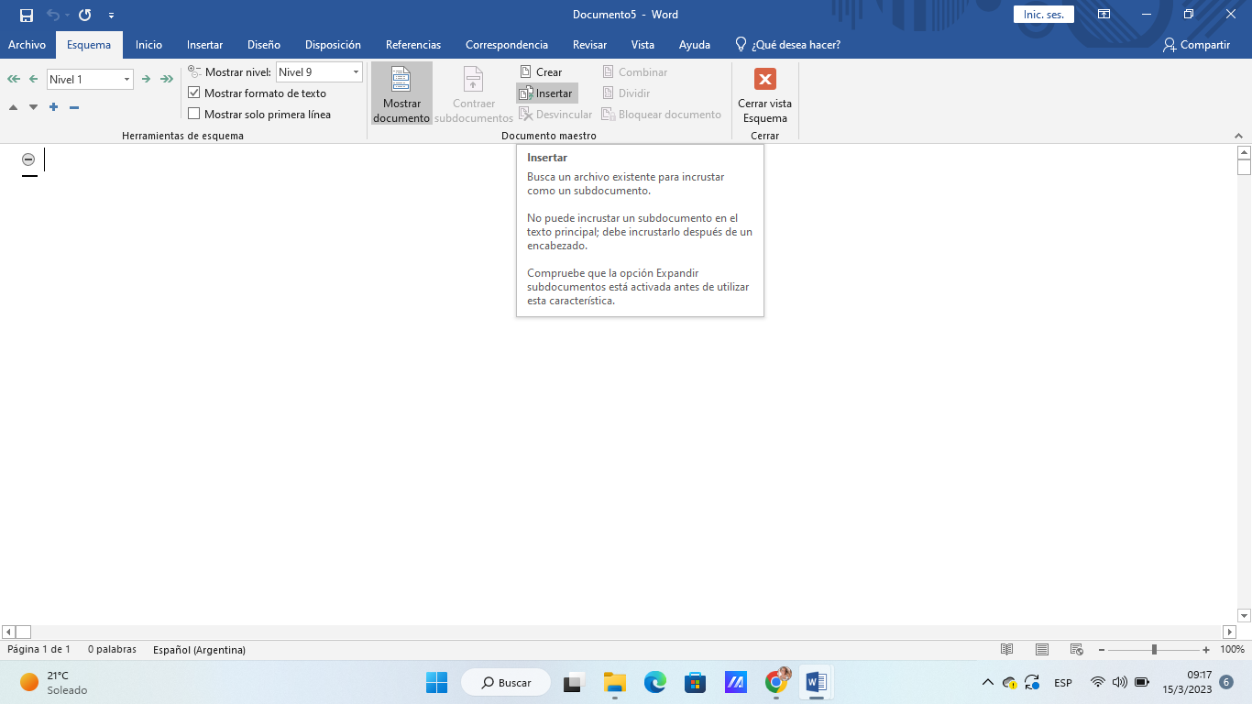

Por último, insertamos los 10 Capítulos y fuimos capaces de crear un Documento maestro con el fin de prevenir una pérdida de Documentos importantes por algún problema de cierre.